Cursor助手使用指南v1.0.0 正式版
本项目为二开淘金的兄弟带来了巨大的财富，目前市面上主流的Cursor换号或者有关客户端插件基本都以本项目为原型二开，
如果你通过途径了解到本项目，说明你找到了原始组织

🪧广告：作者推荐个稳定中转站
https://token-ai.site/key

百分之百保真，漂亮国模型综合价格与Deepseek相当，值得一试。

- Cursor助手使用指南v1.0.0
1. 第一步下载 （从站长手中拿取安装包

2️⃣ 第二步安装

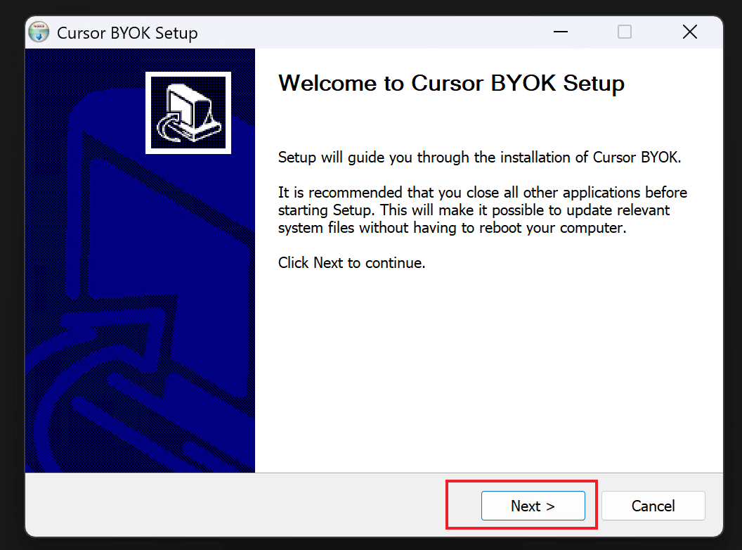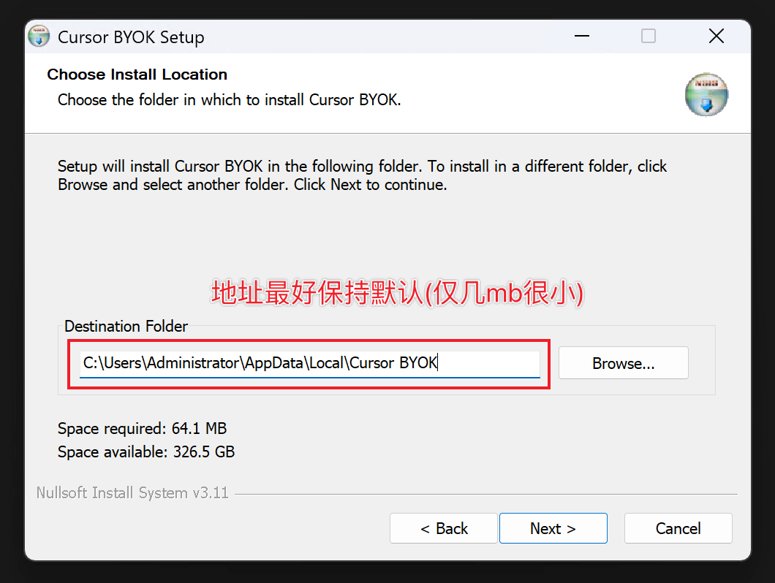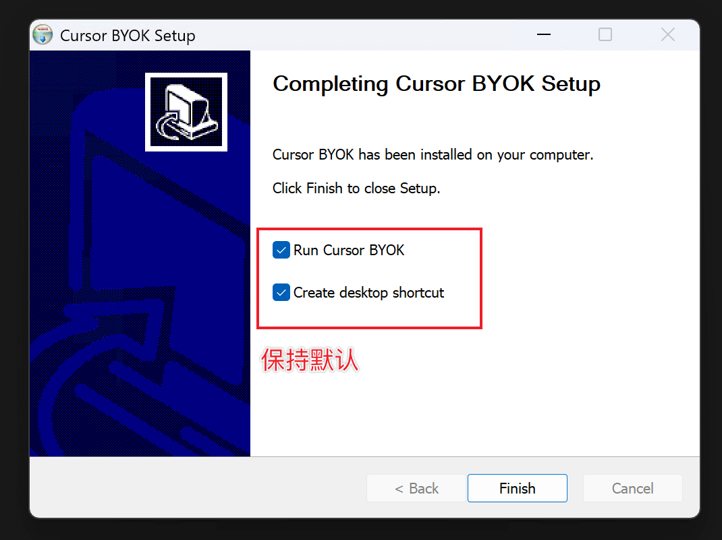2️⃣ 第三步初始化
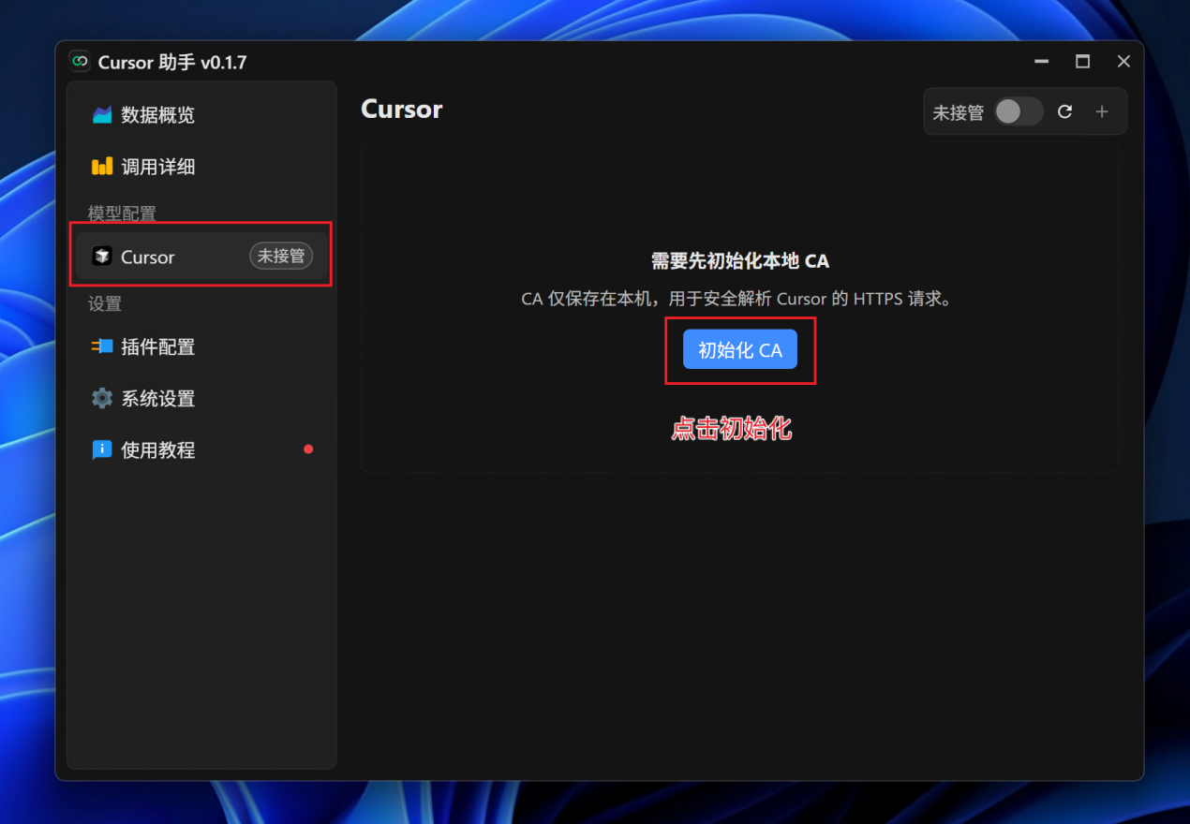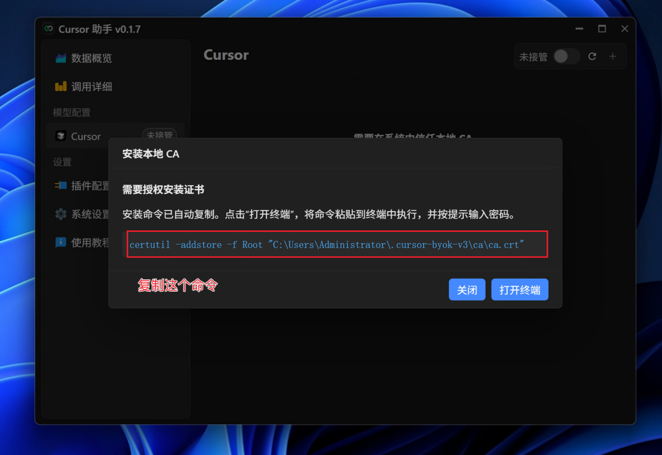
注意，务必使用管理员身份打开CMD才行
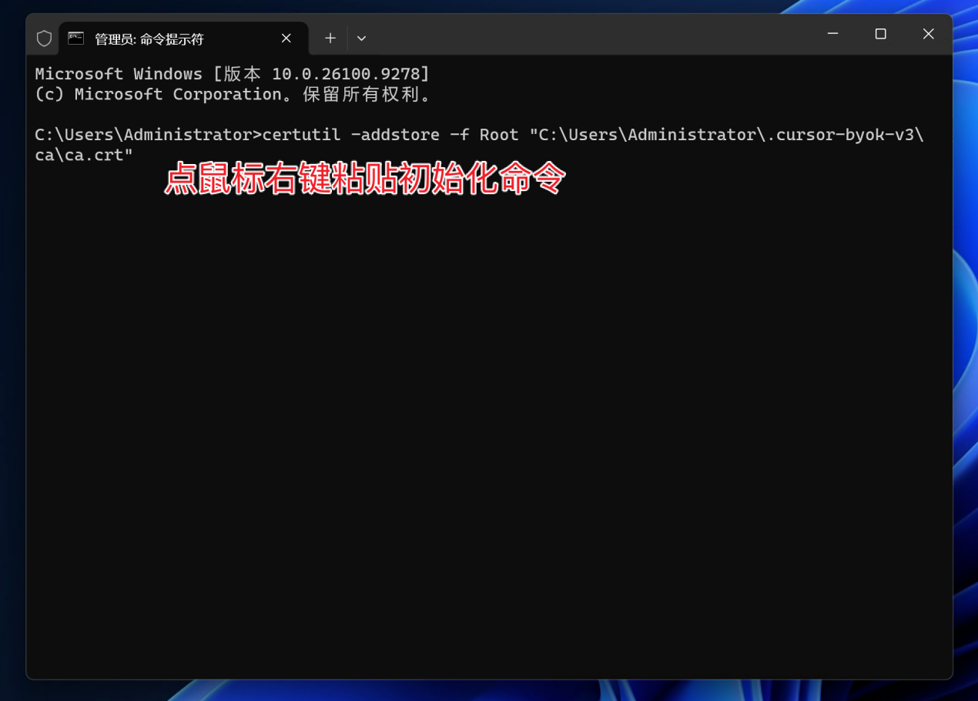
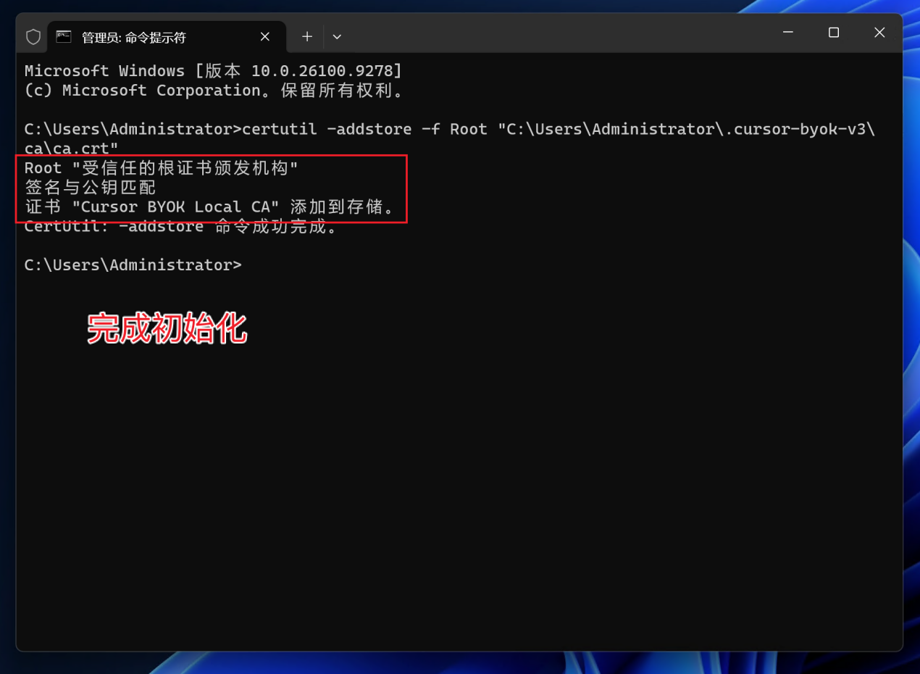
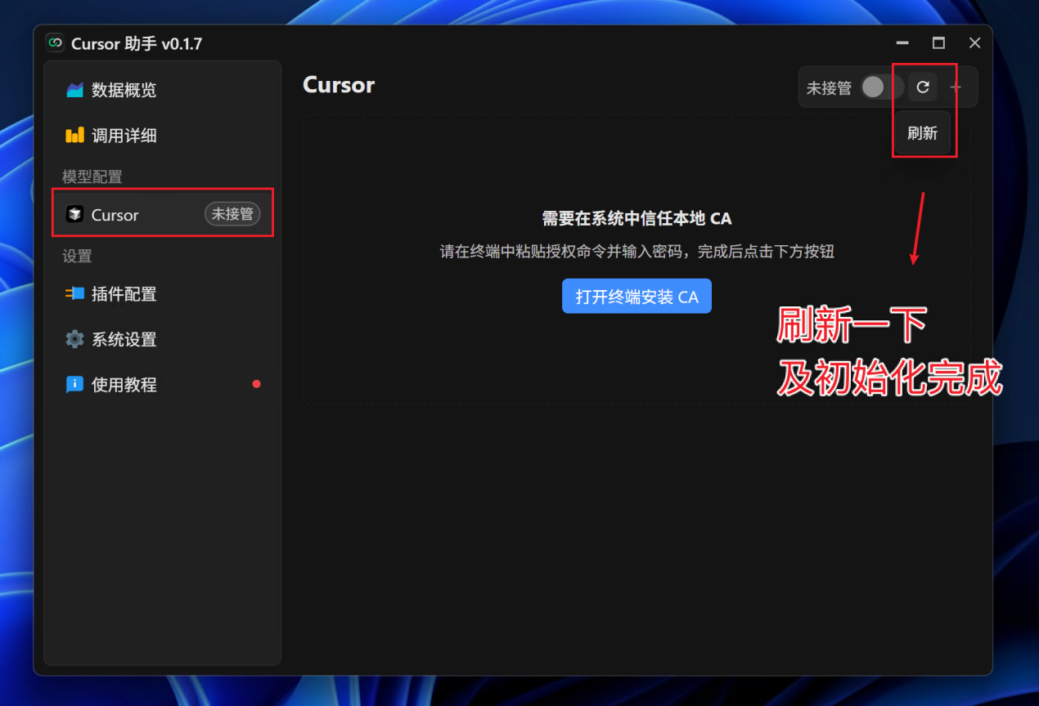
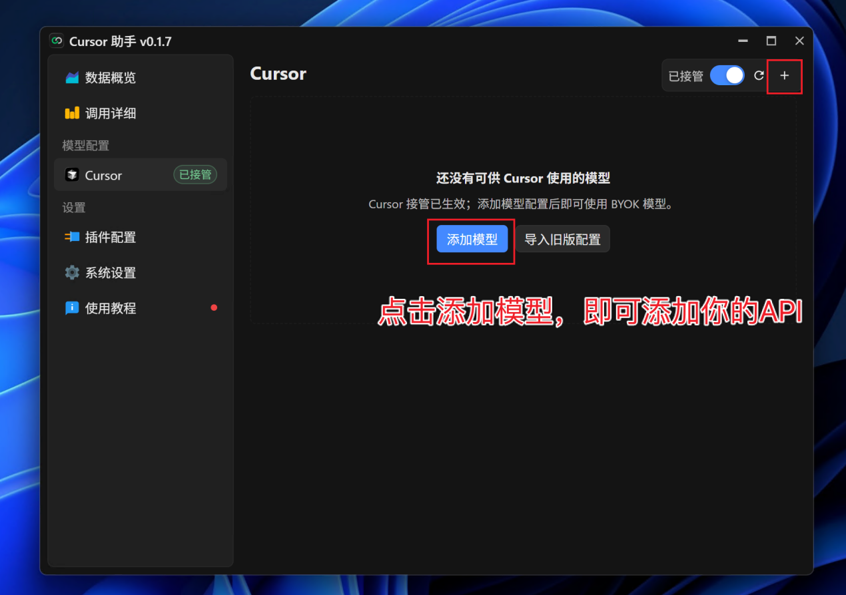

4️⃣ 第四步配置模型(如Deepseek)
这里以deepseek为例子
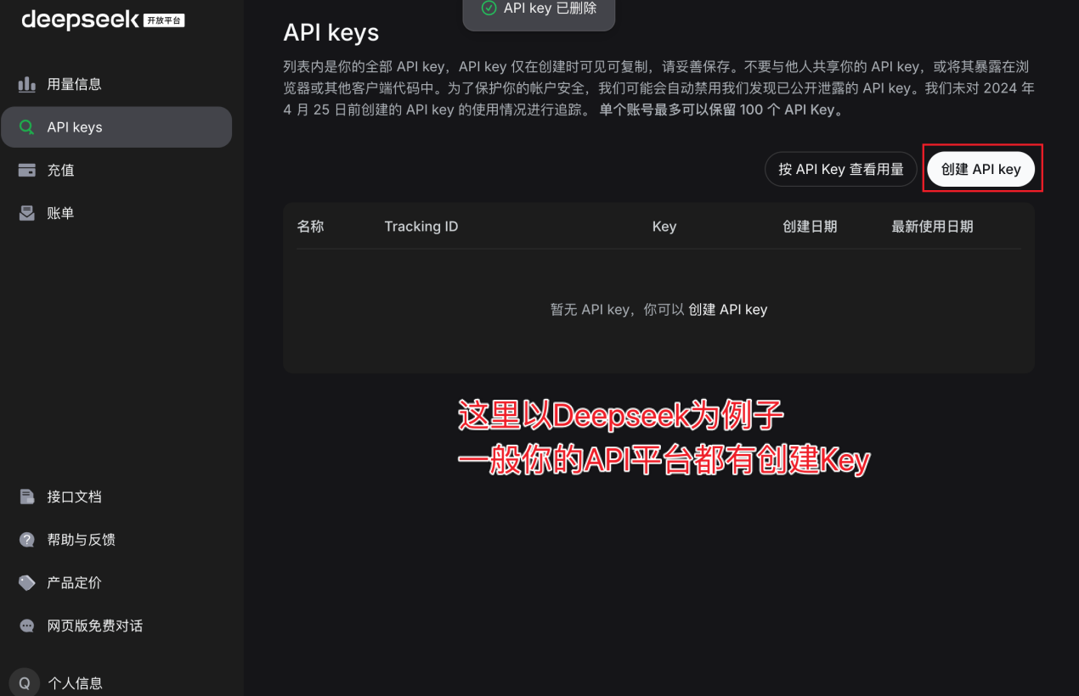
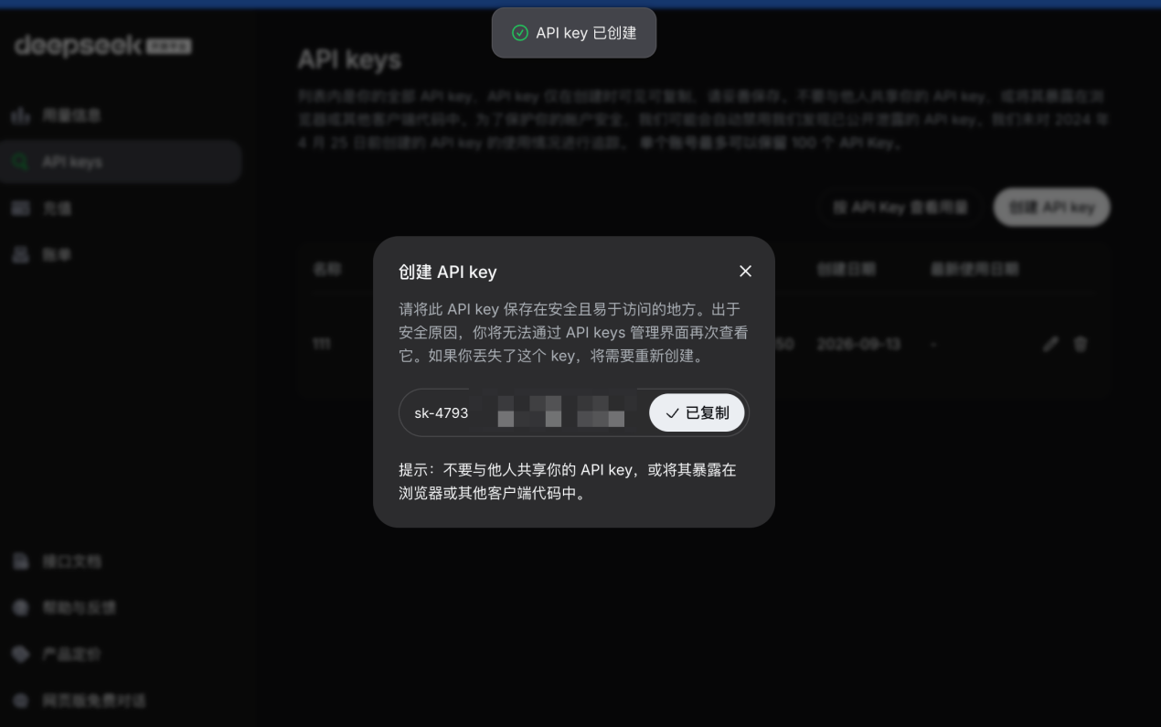
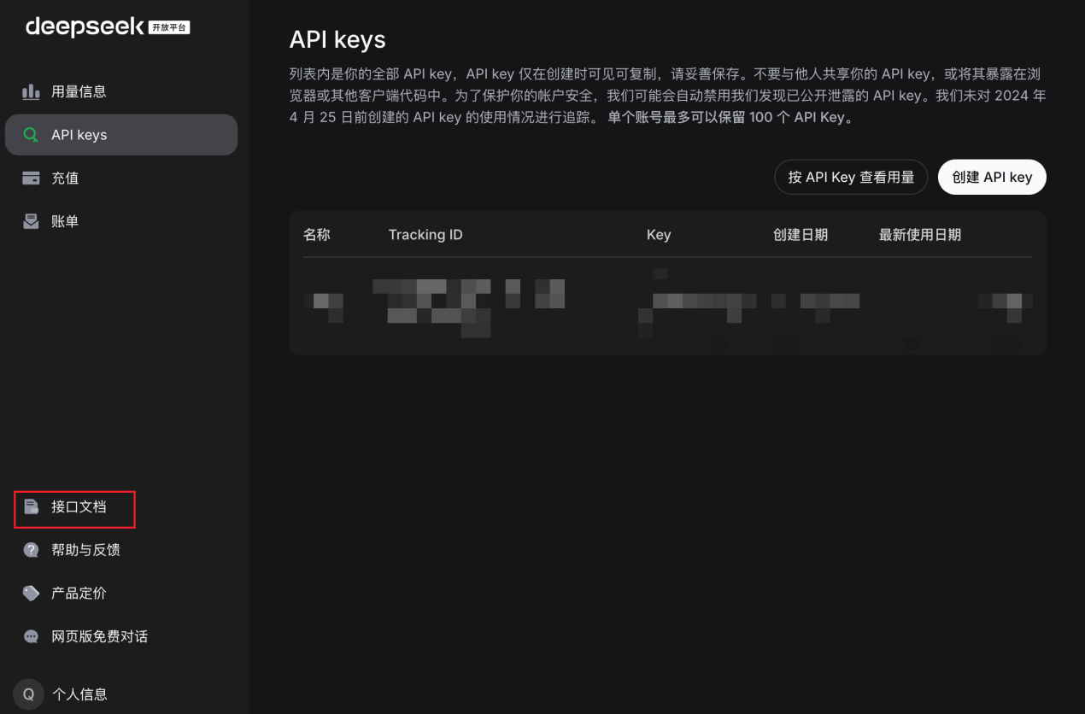
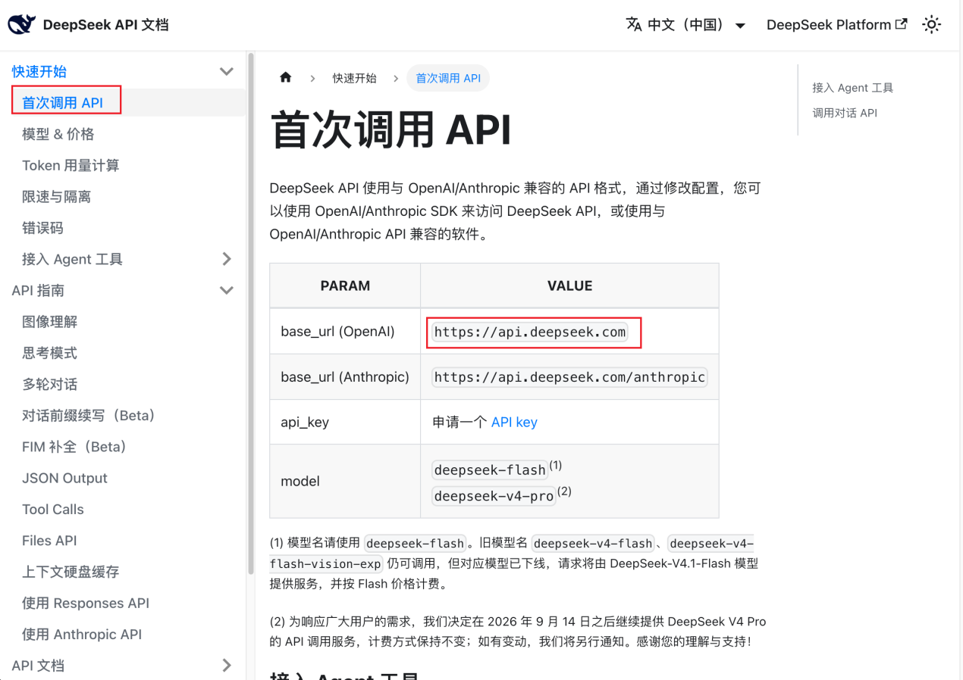
请求协议怎么选呢？
记住一句话：
除了Claude模型选Anthropic协议
GPT 系列和Grok 选OpenAI Responses API
其他的所有模型无脑选择 OpenAI Chat Completions API端点
这里deepseek，我们无脑选择OpenAI Chat Completions API
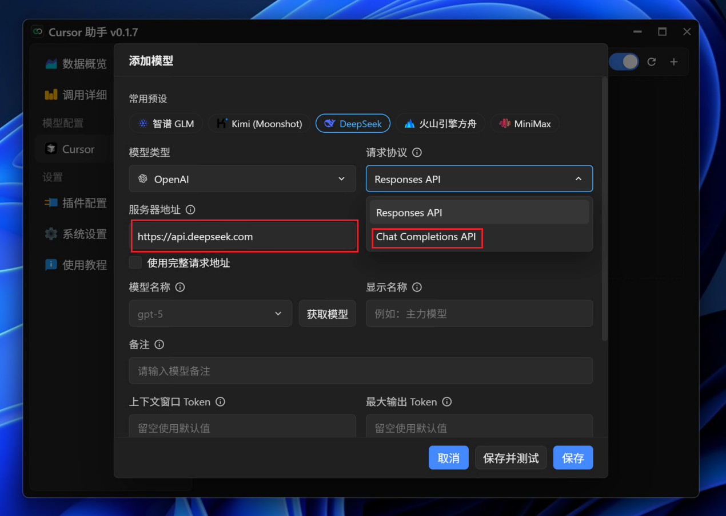
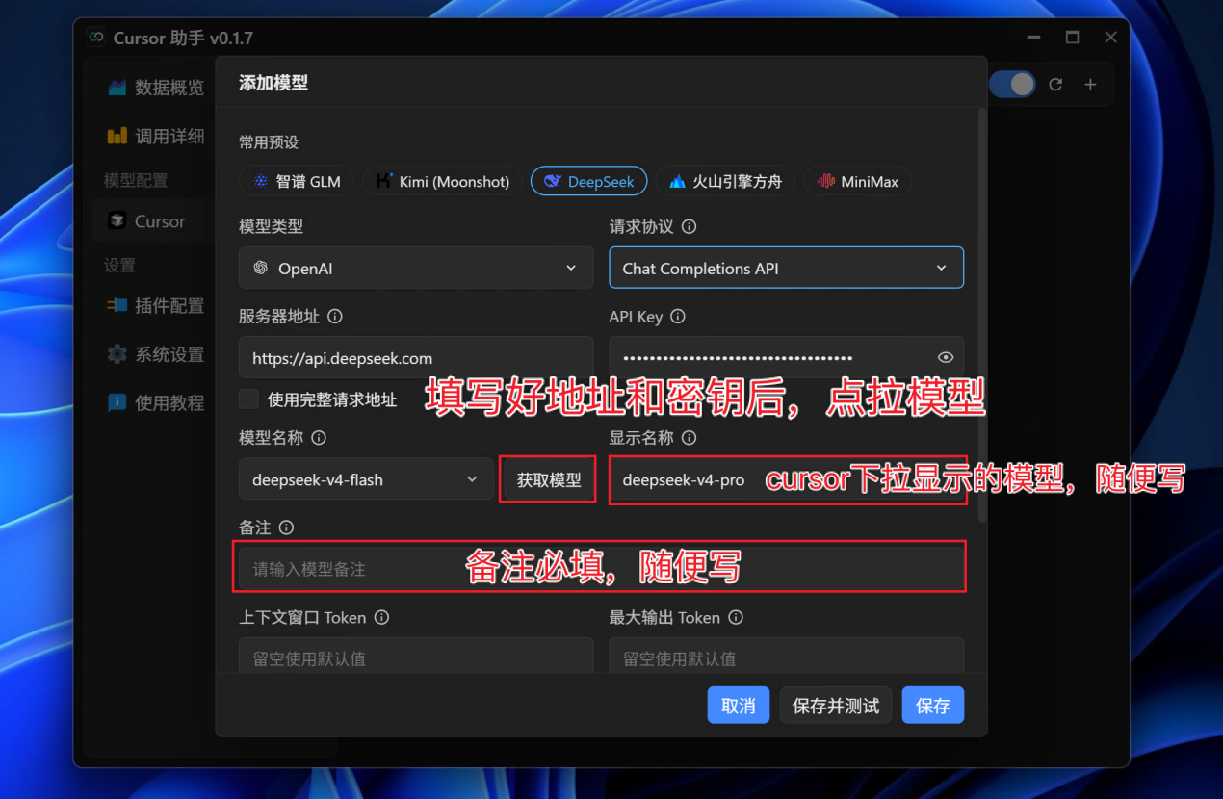
测试看看
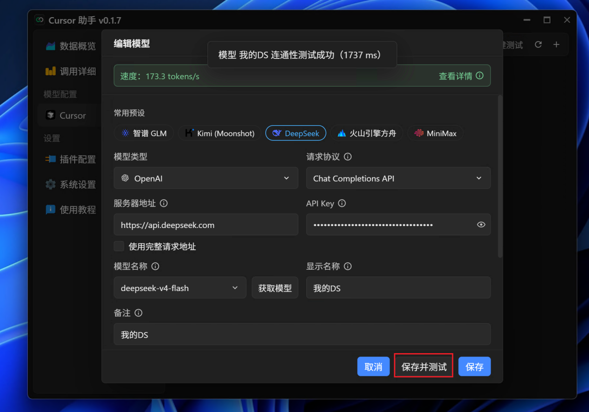

5️⃣ 配置好了怎么用？
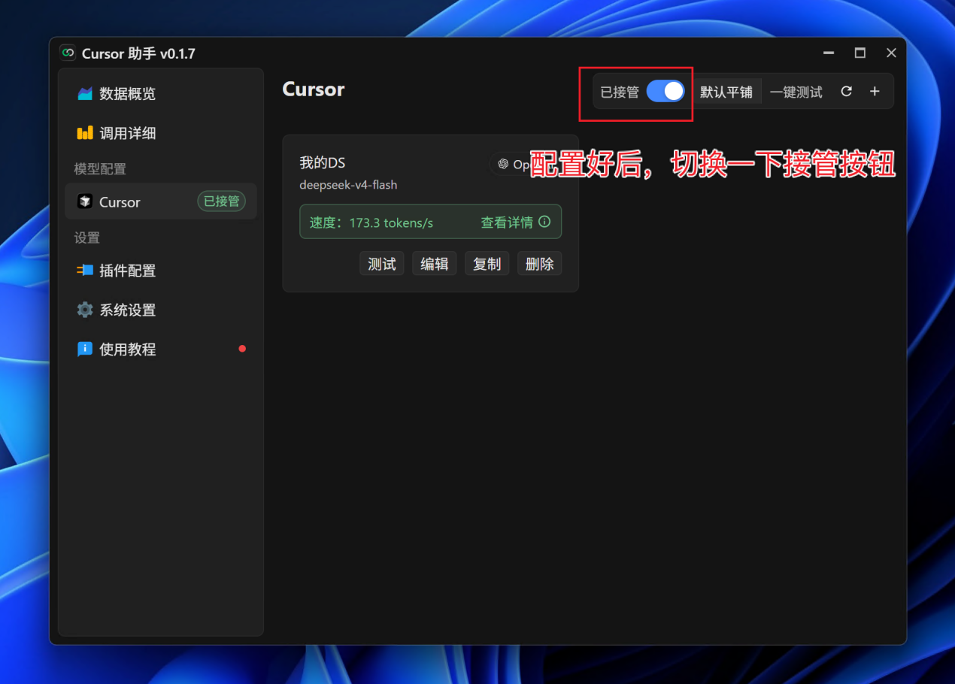
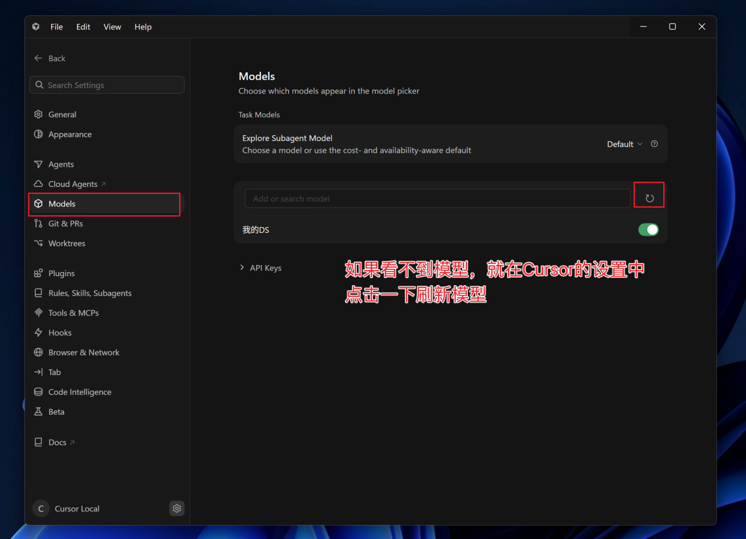
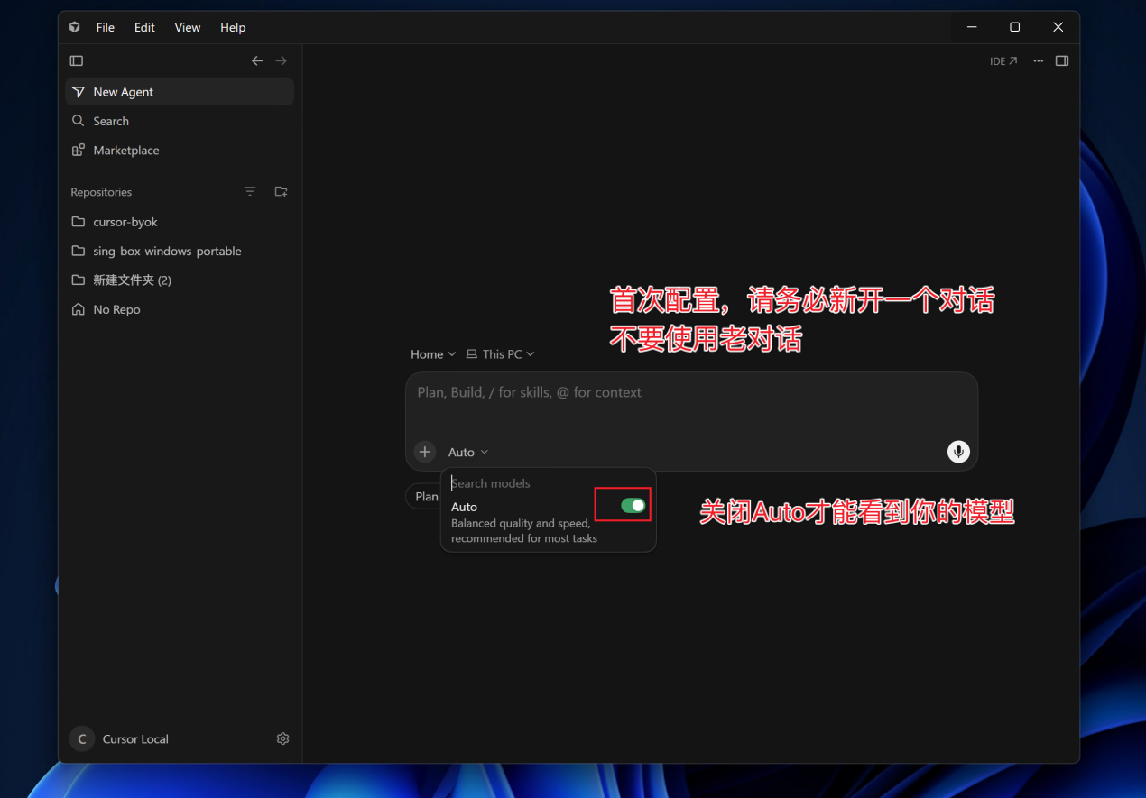
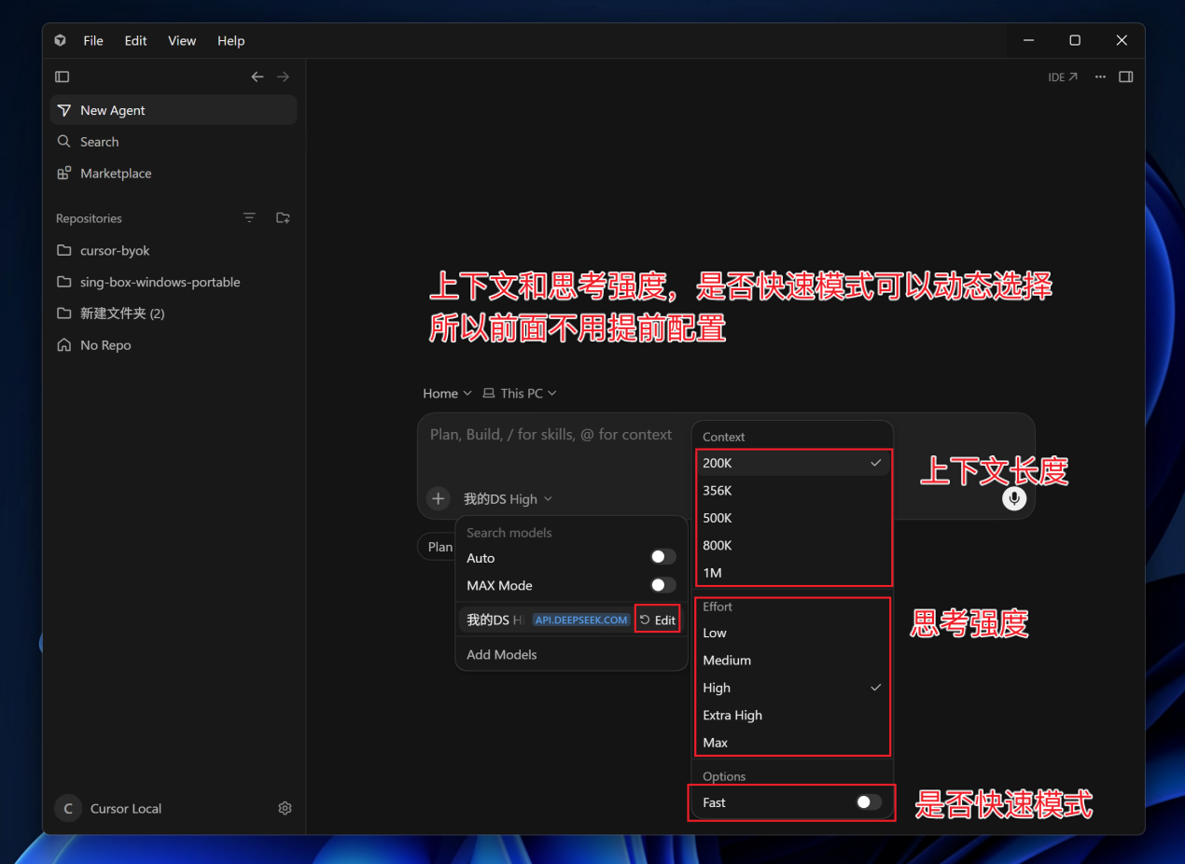
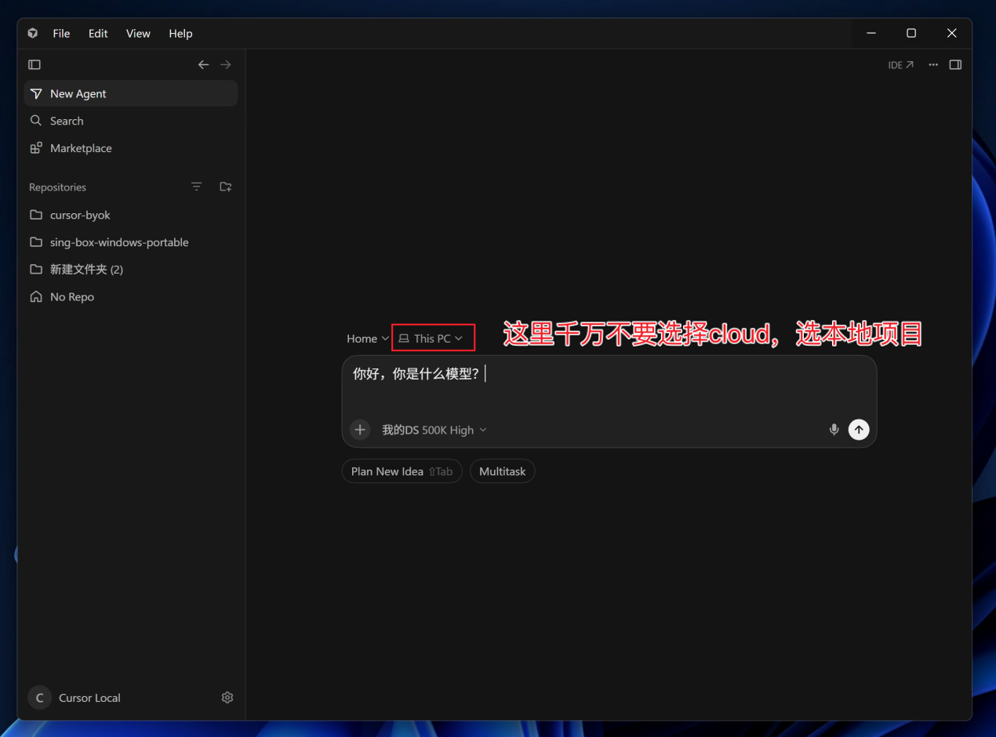
对话发出去能回复就OK了
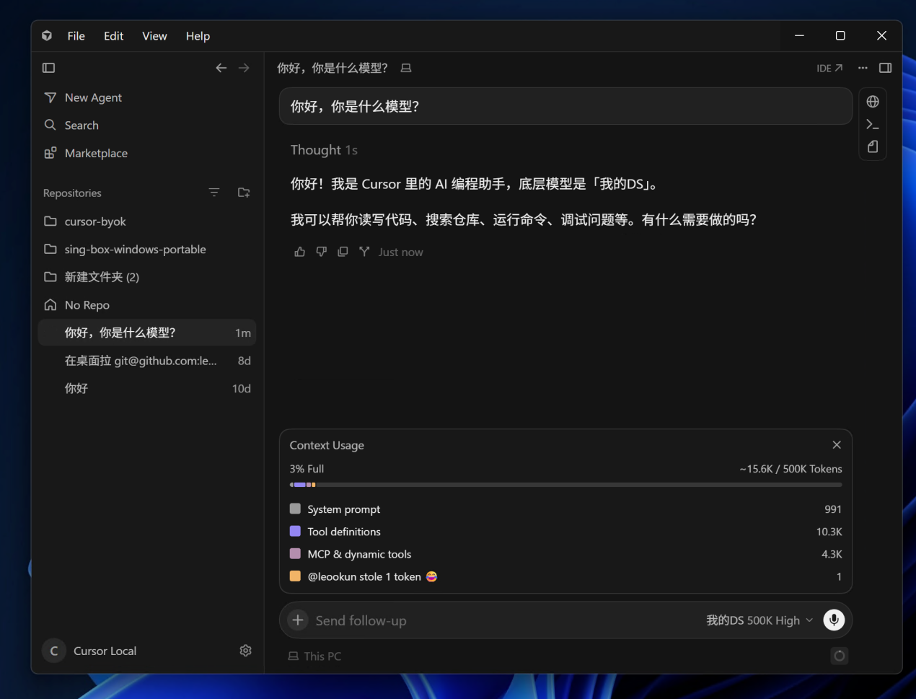

6️⃣ 独家功能

后台并发多任务
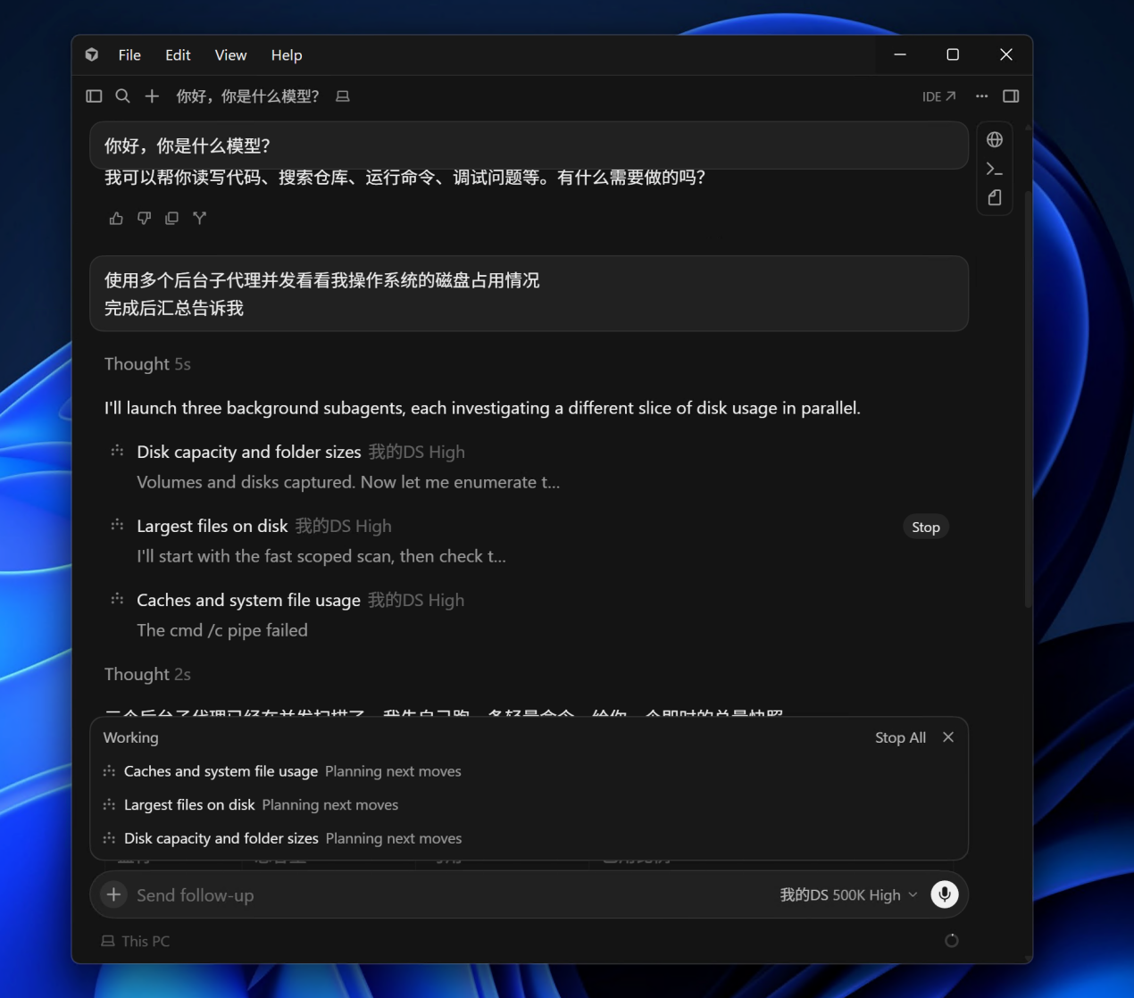
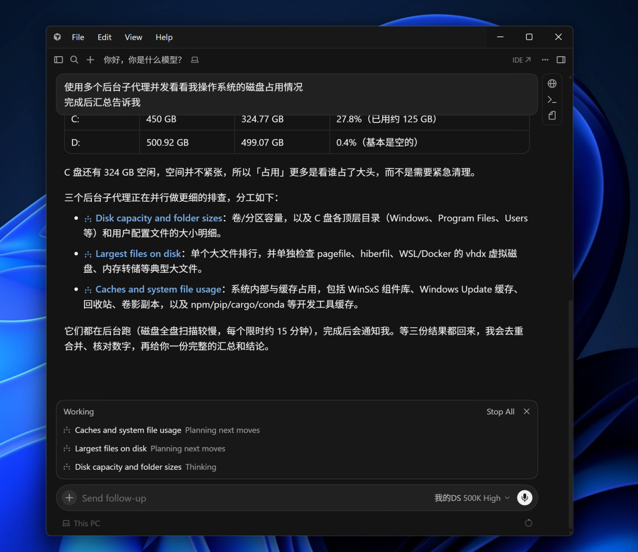

本地Web Search
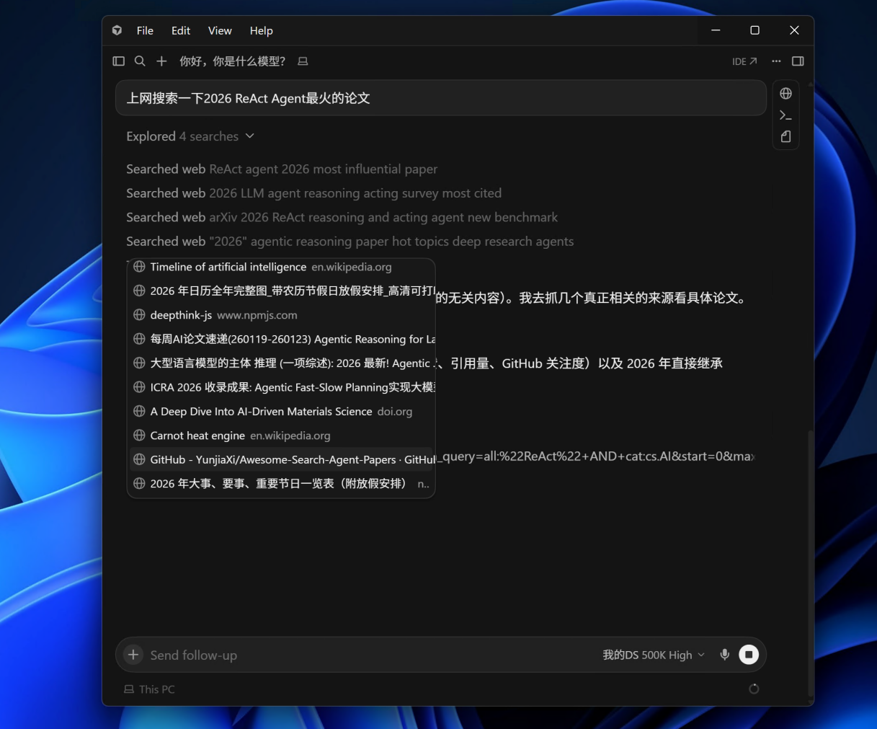
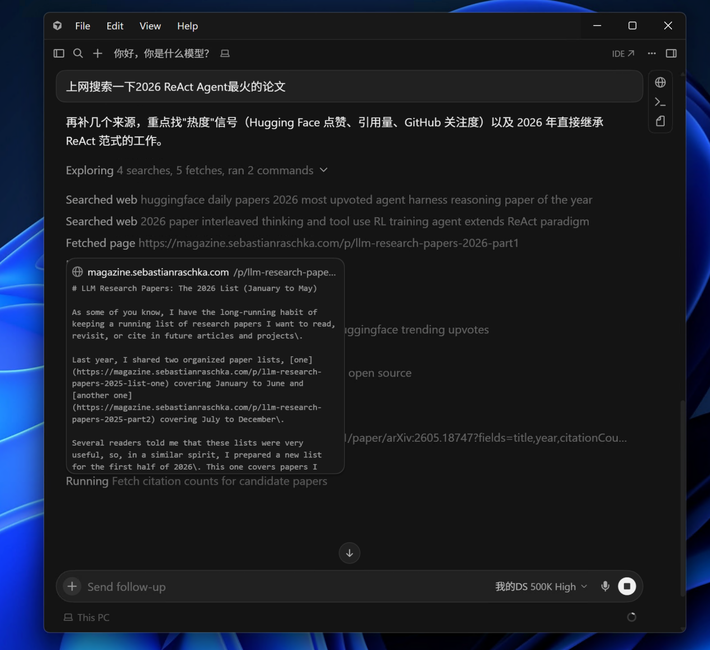
搜论文、文档超方便
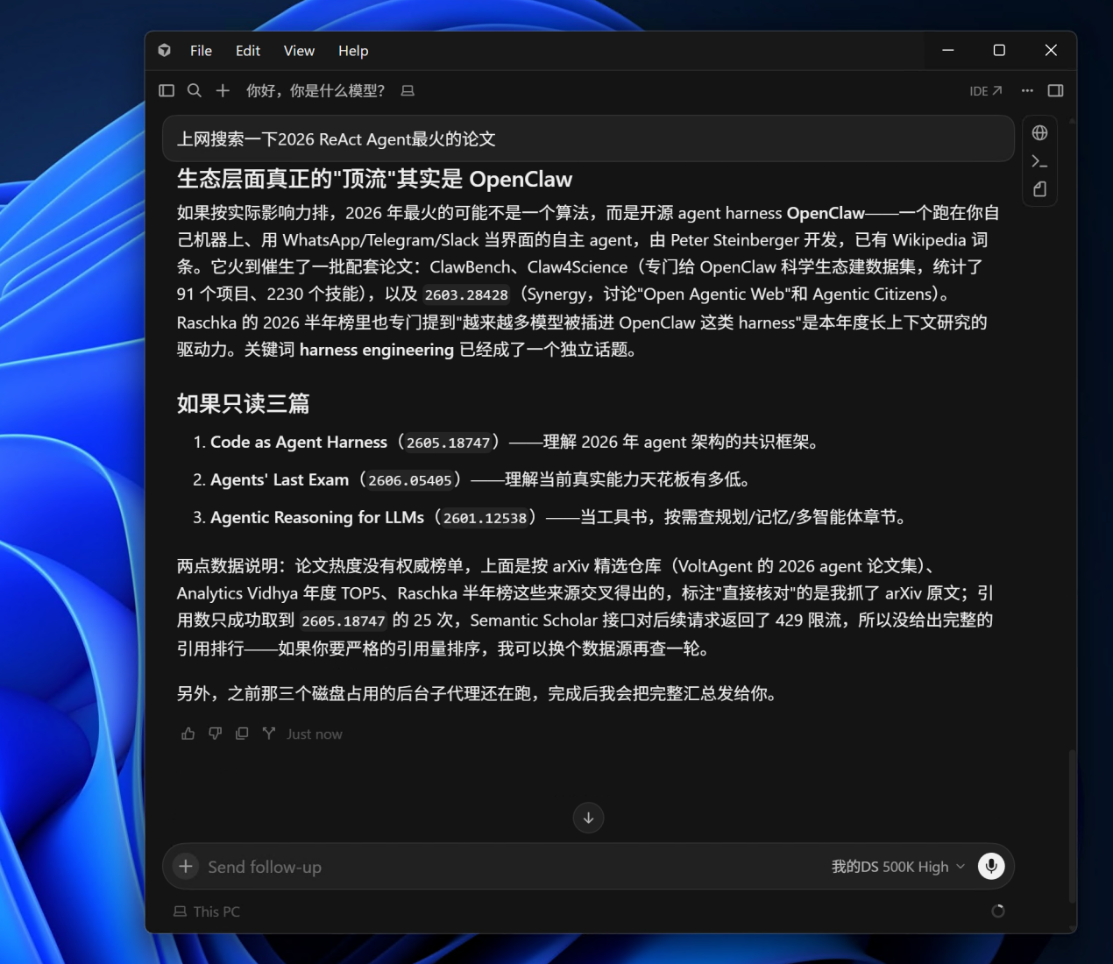

官方模型与本地模型无边界，跨上下文使用
说明：官方模型有额度，如果要使用官方Cursor模型，请自备账号
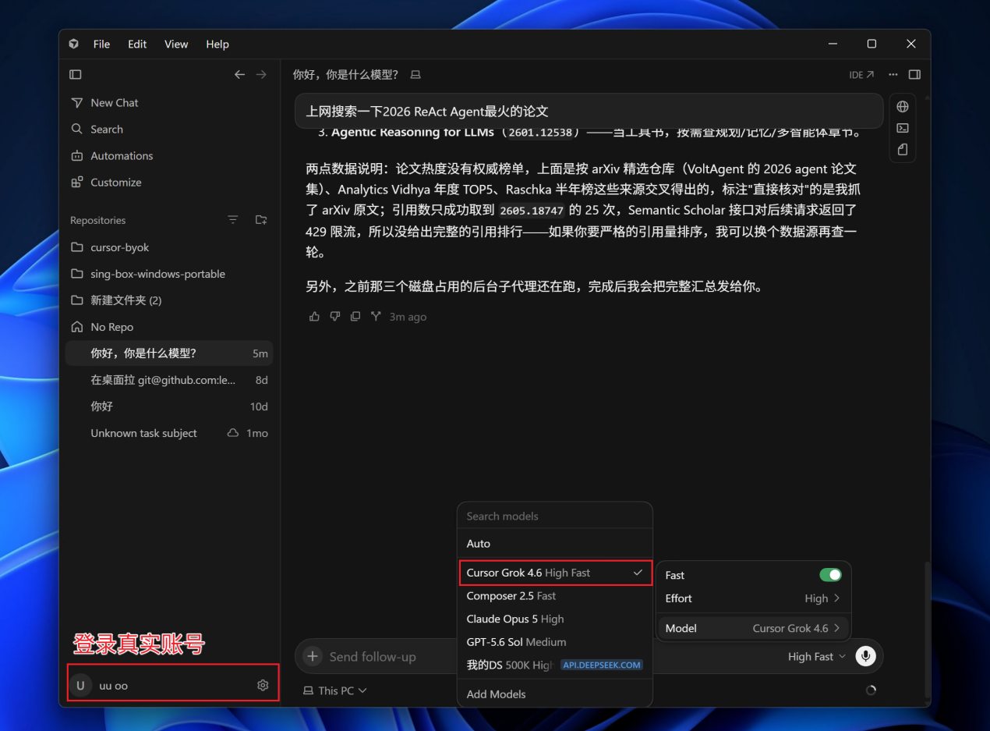
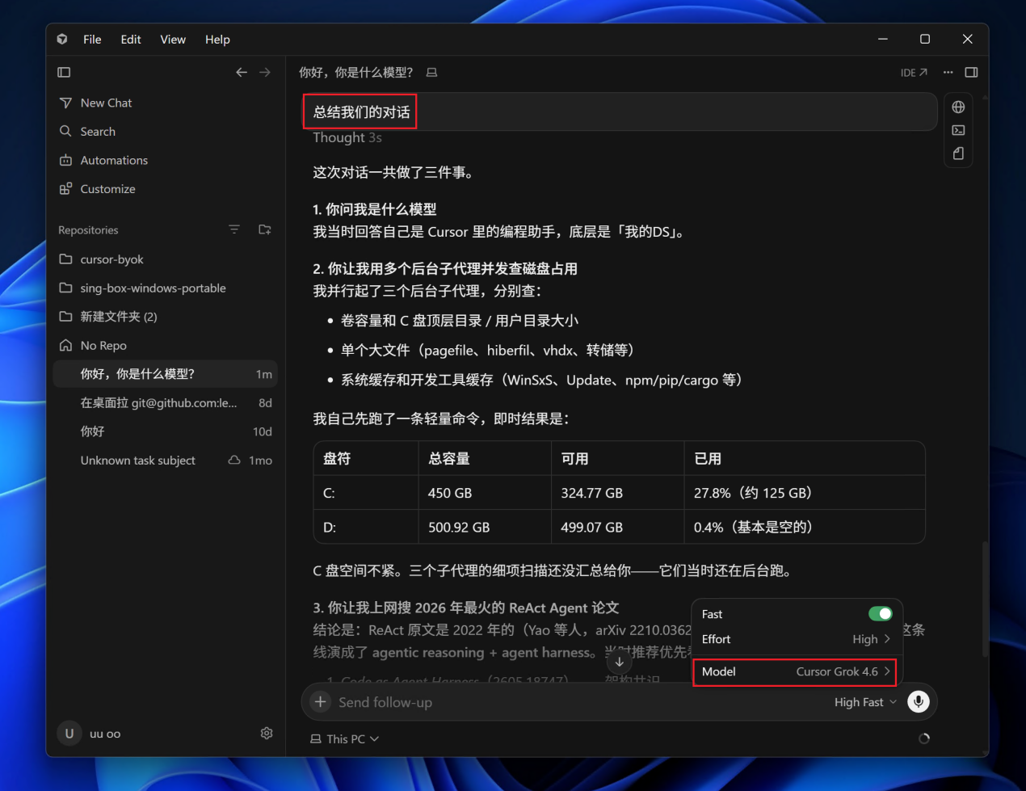
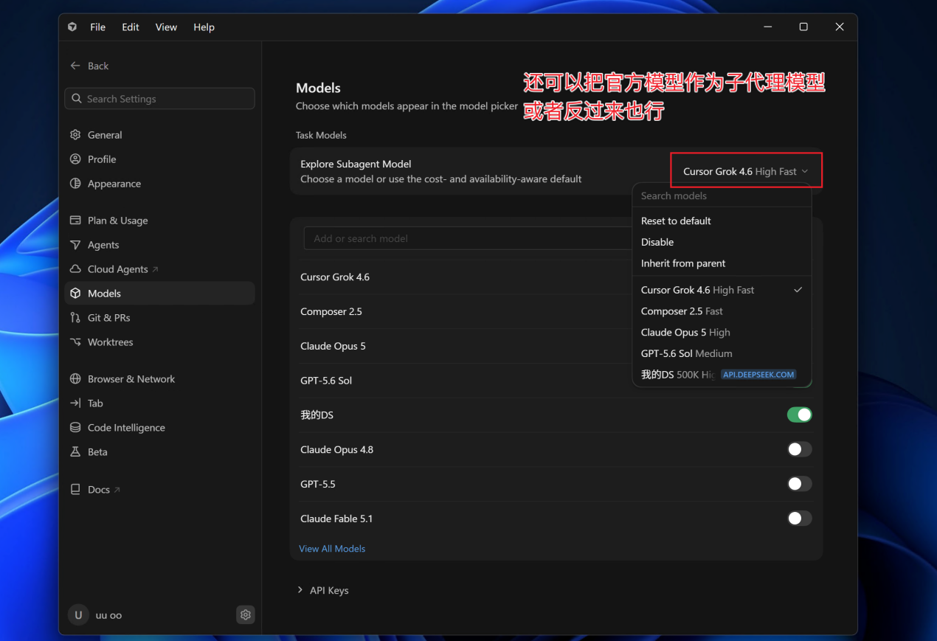
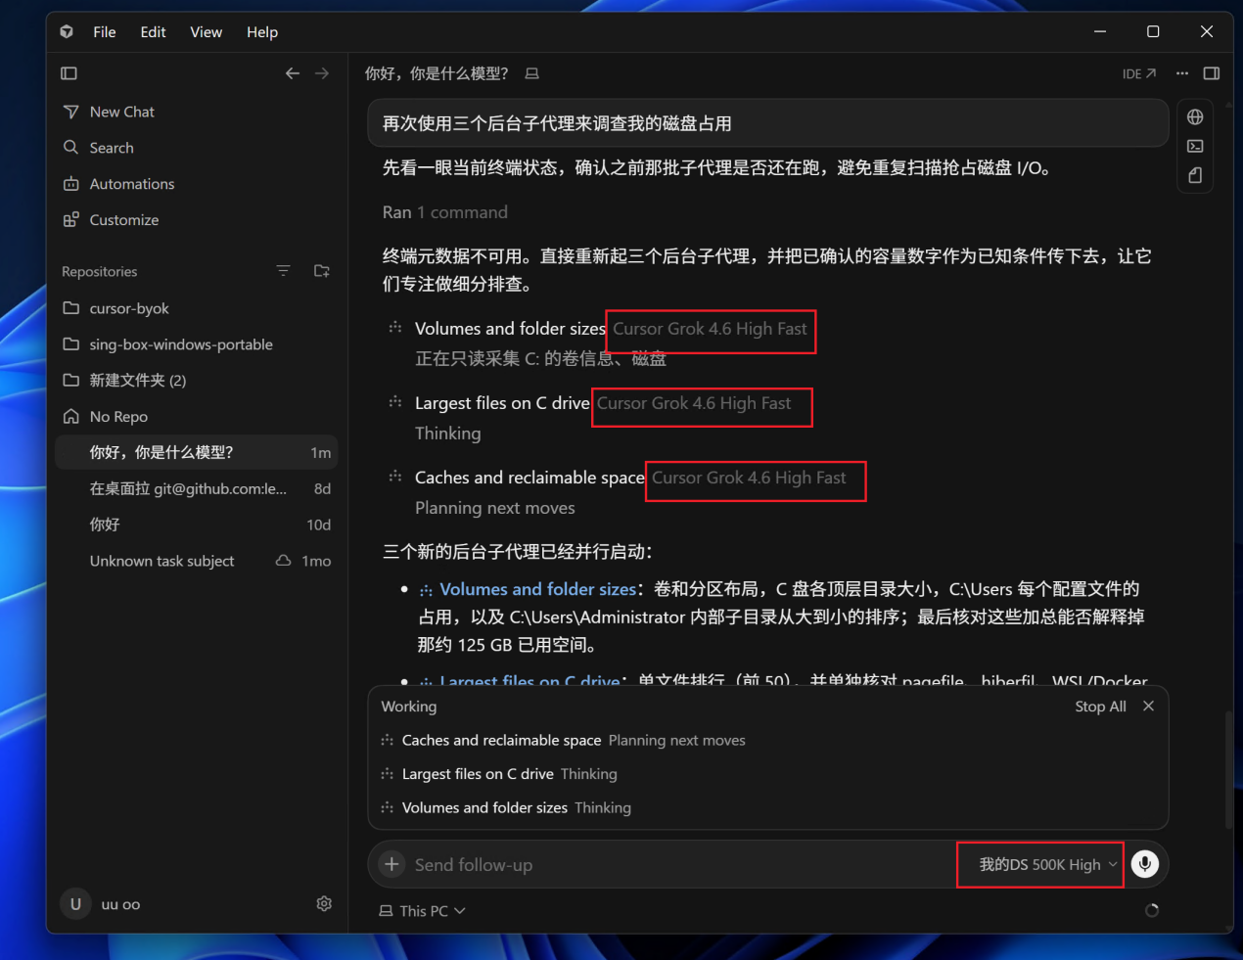

内置本地语义搜索引擎, 跑分在多个指标上超过 CodeGraph
Benchmarks 对比 CodeGraph
https://github.com/leookun/cursor-byok/blob/main/support/benchmarks/semble/results/latest.md
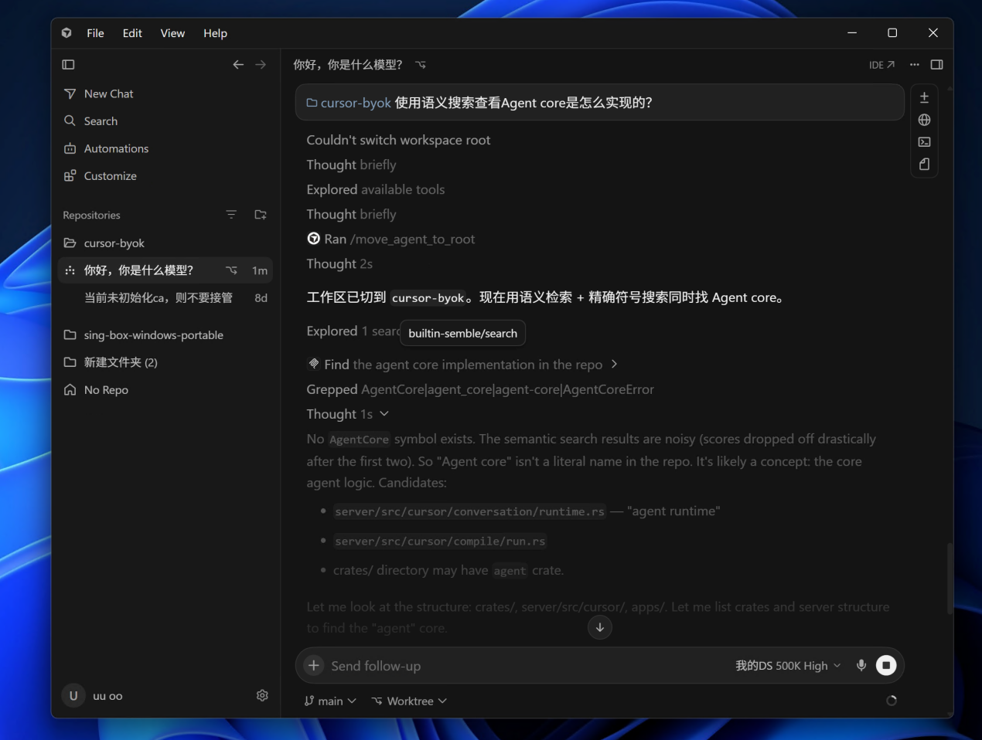
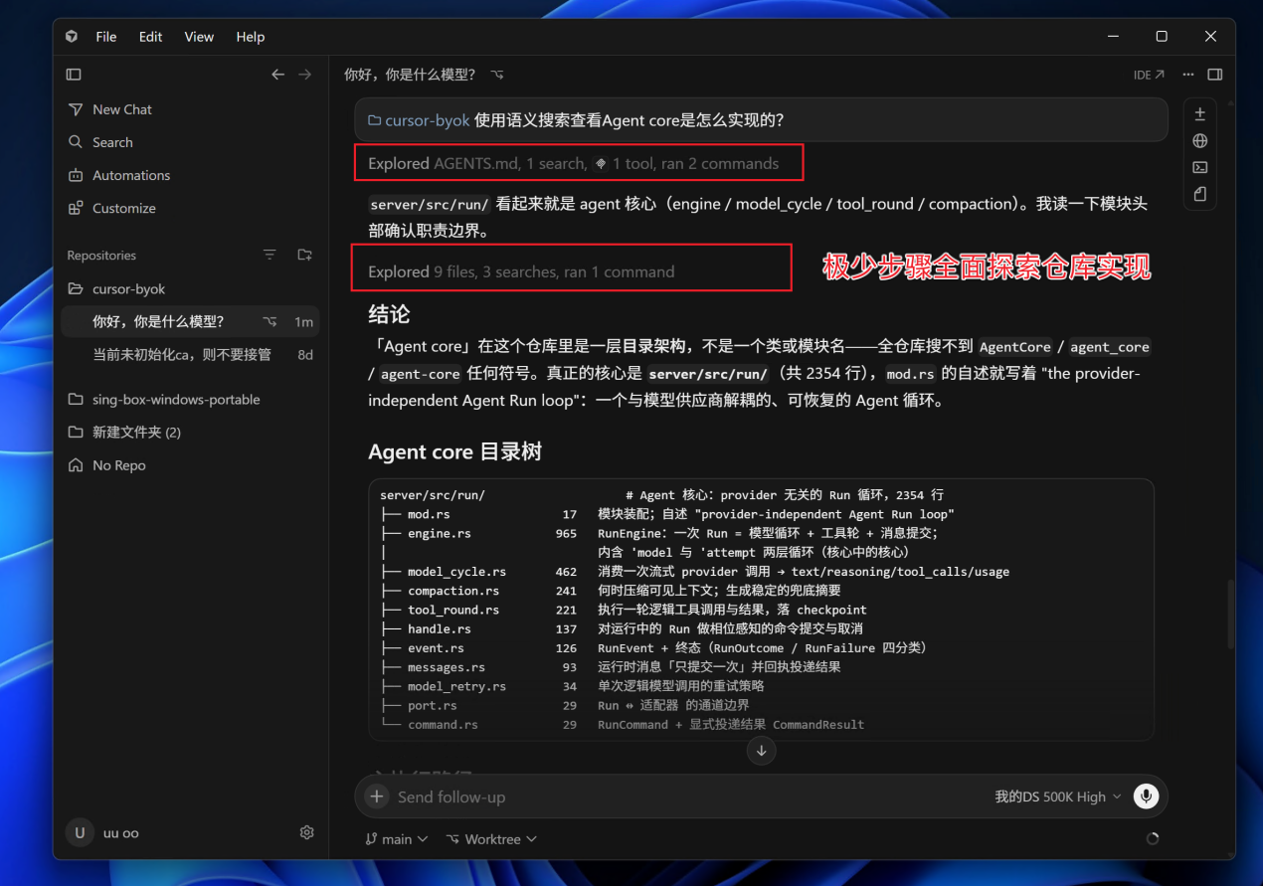

全模式支持
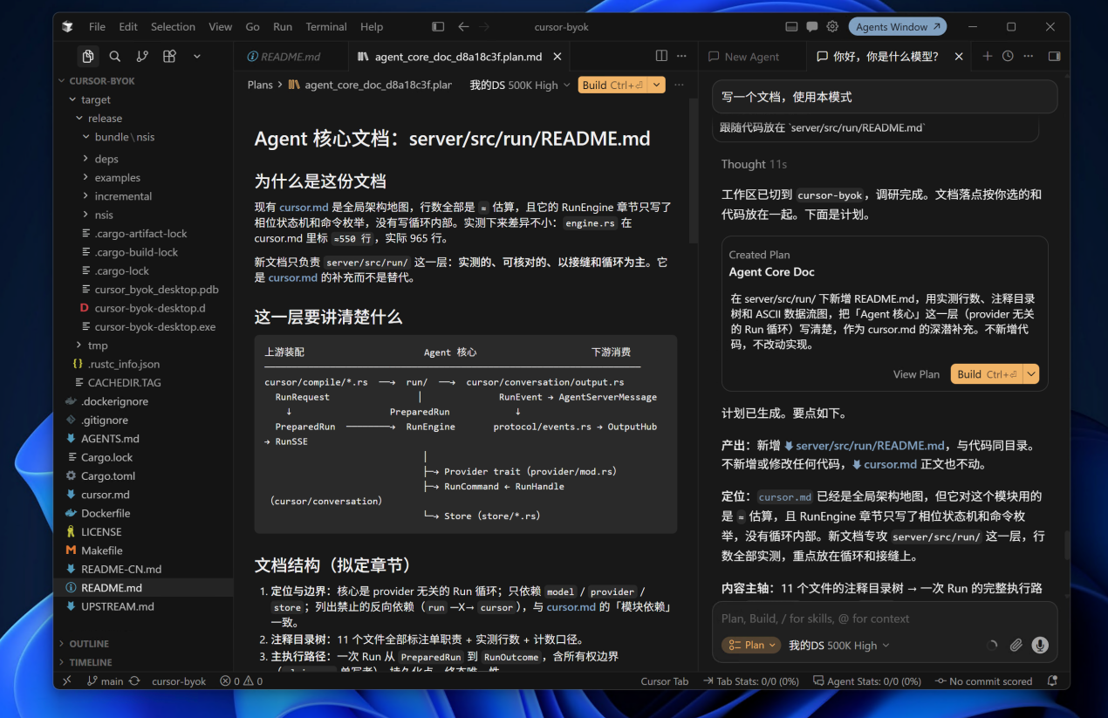

无限量免费tab补全
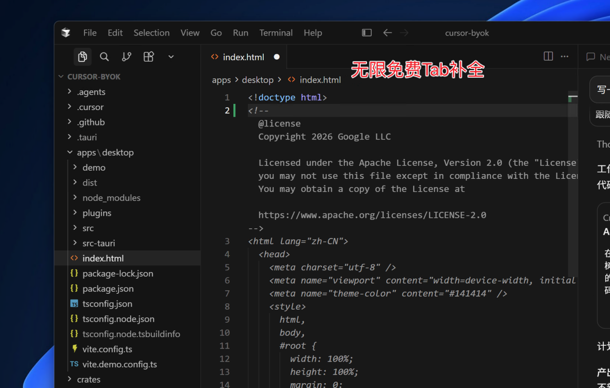

Commit提交代码也支持自定义模型
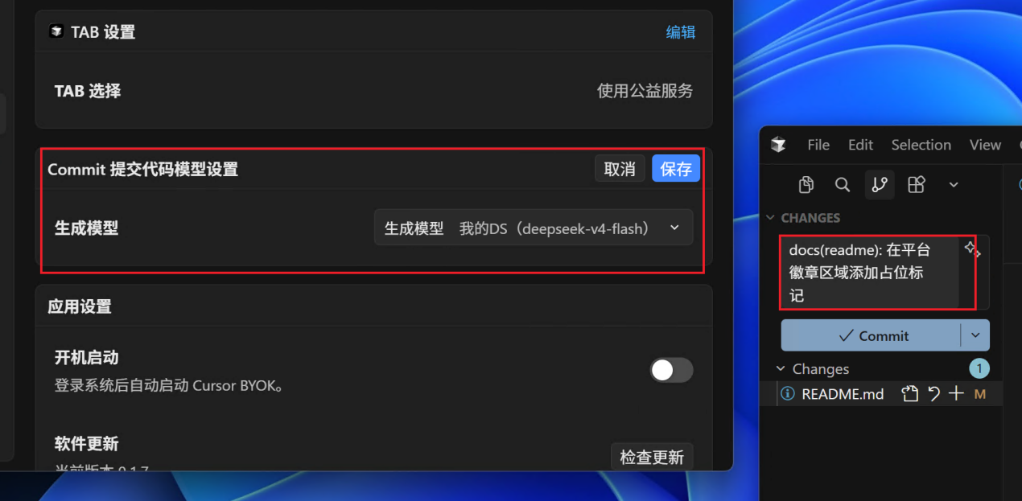

插件模式，直接接入codex grok 反重力的订阅到cursor直接使用
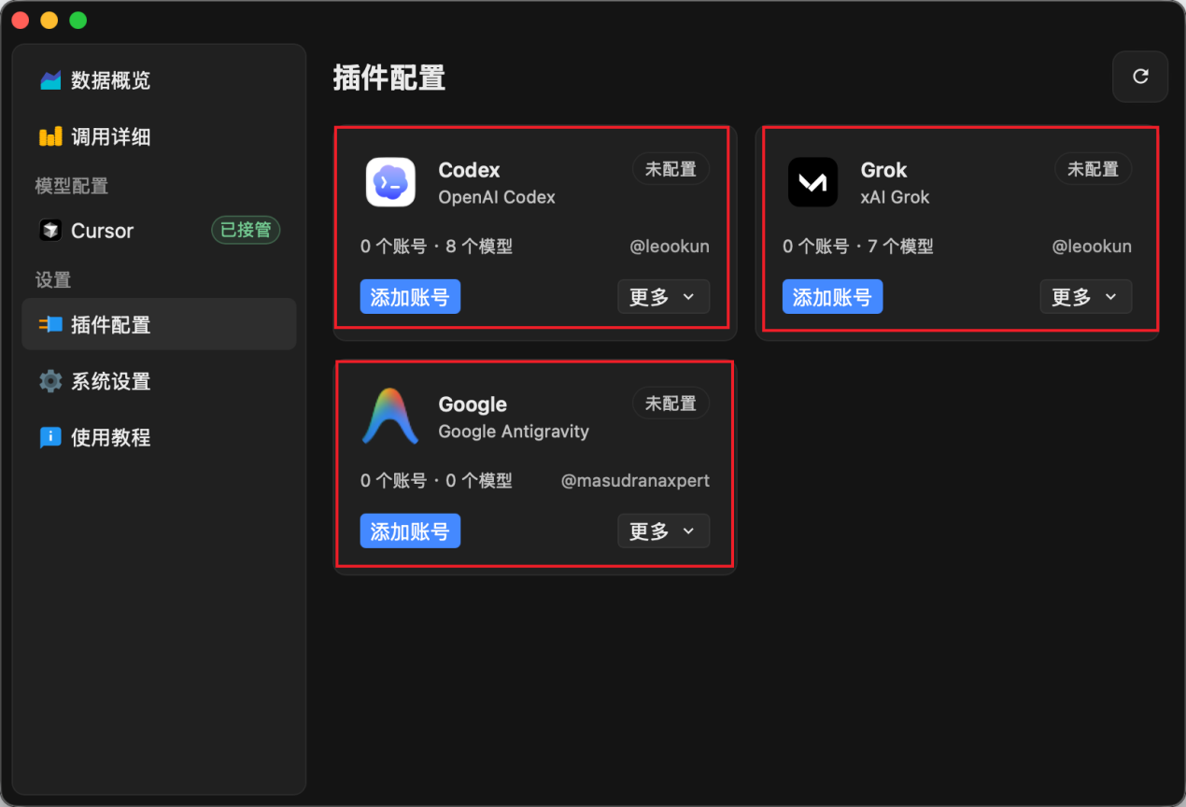

极致优化缓存

